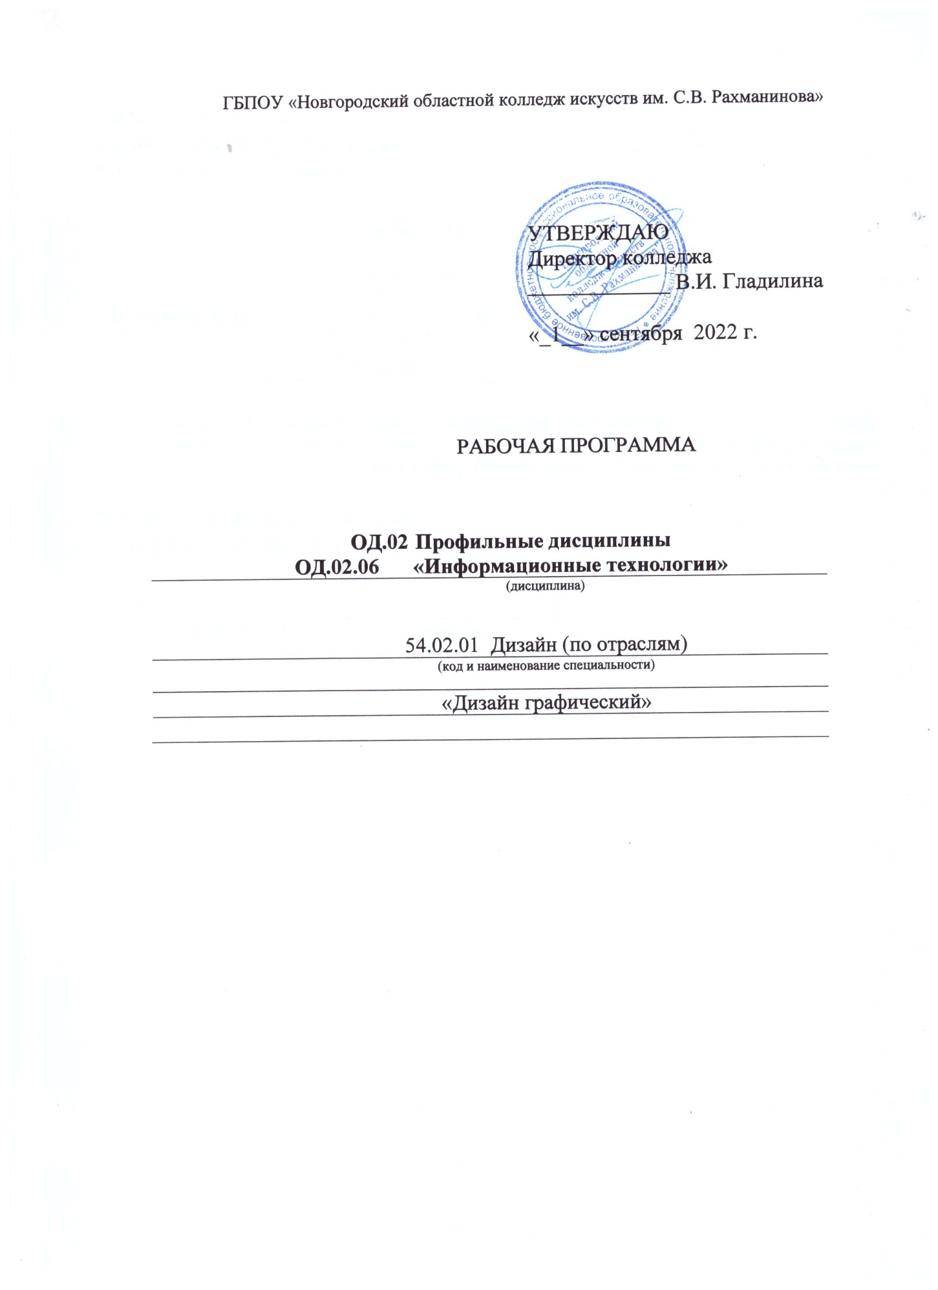

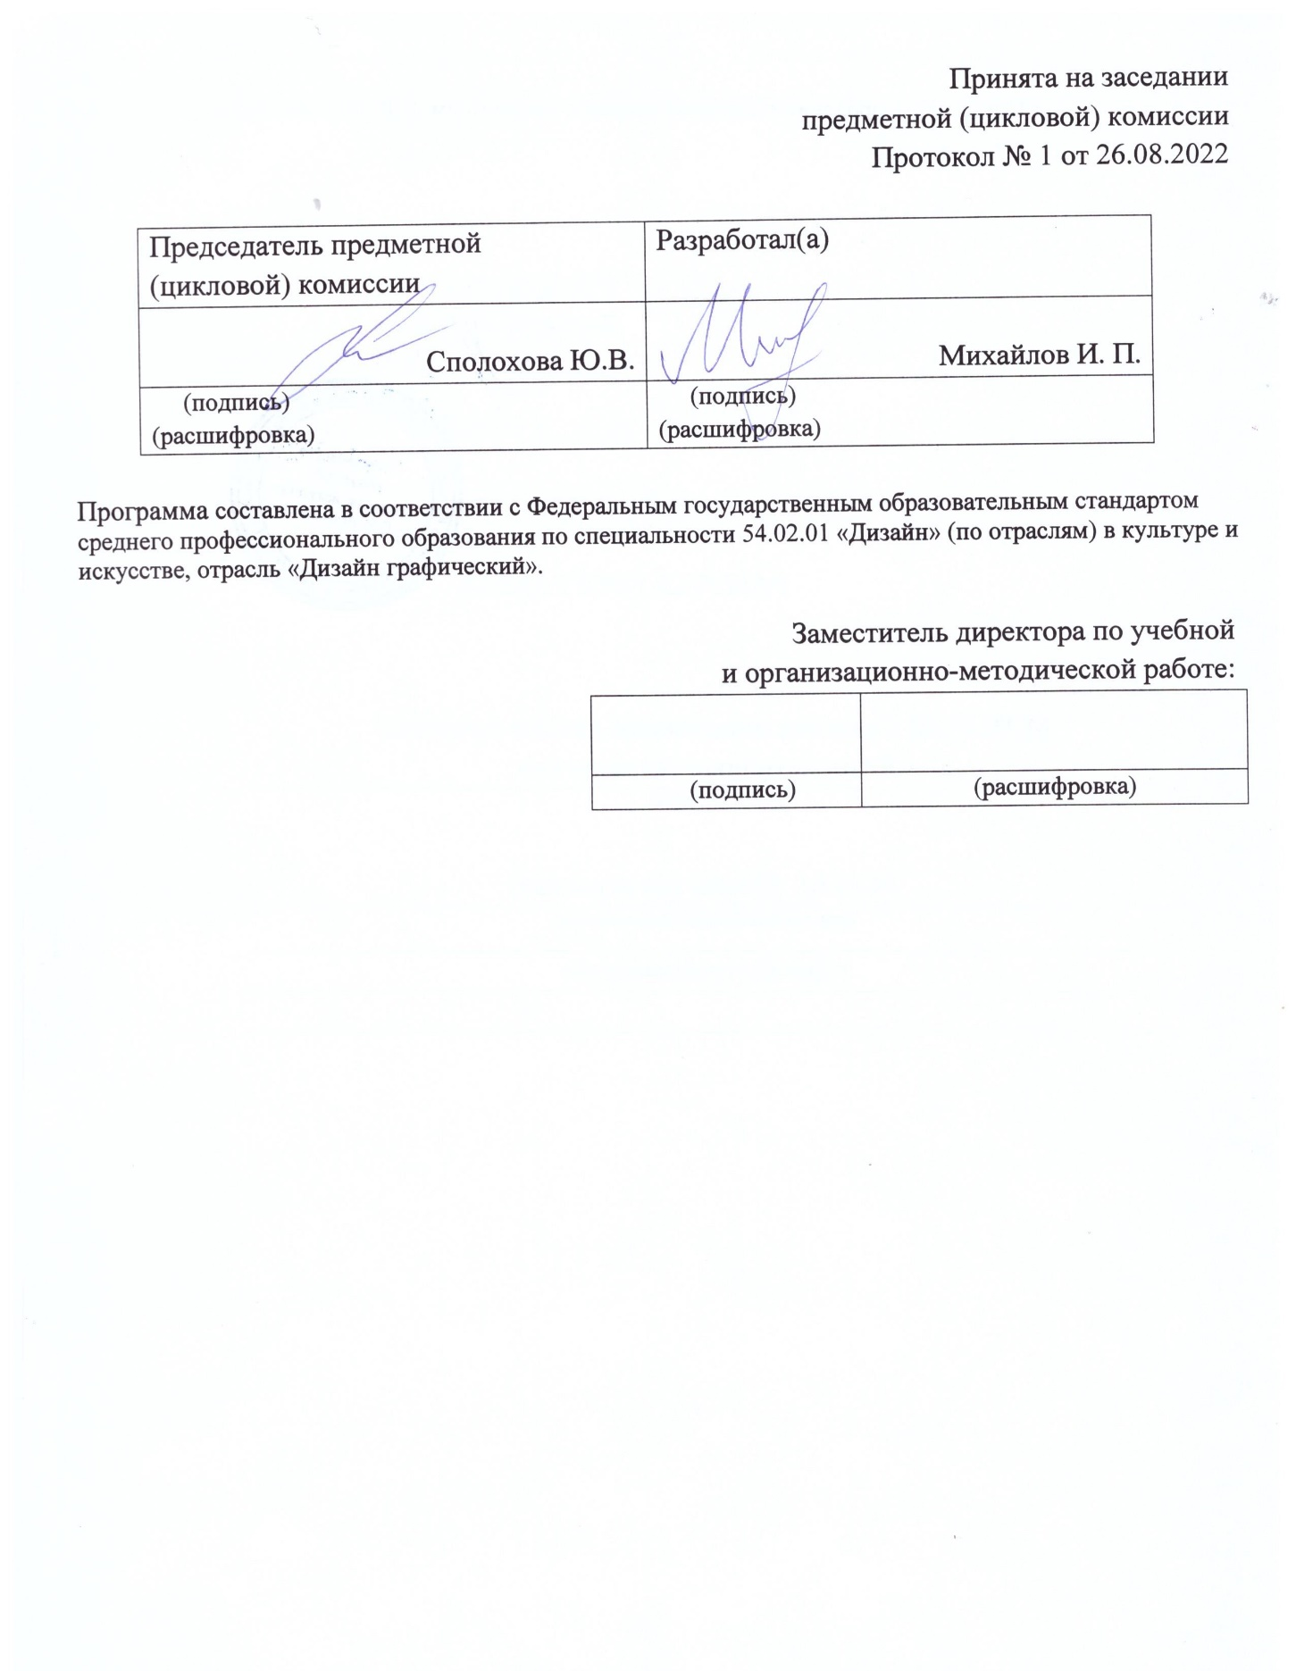

1. Введение

Рабочая программа дисциплины «Информационные технологии» является частью основной образовательной программы в соответствии с ФГОС по специальности СПО углубленной подготовки 54.02.01 Дизайн в части получения соответствующих общих и профессиональных компетенций:
ОК4. Осуществлять поиск, анализ и оценку информации, необходимой для постановки и решения профессиональных задач, профессионального и личностного развития.
ОК5. Использовать информационно-коммуникационные технологии для совершенствования профессиональной деятельности.
ПК 1.7. Использовать компьютерные технологии при реализации творческого замысла.
ПК2.4. Применять классические и современные методы преподавания.
Учебная дисциплина «Информационные технологии» в структуре основной профессиональной образовательной программы принадлежит к Федеральному компоненту среднего (полного) общего образования ОД.02 Профильные дисциплины.

2. Цель и задачи дисциплины

Целью дисциплины является:
обеспечение студенту базовой подготовки в области использования методов и средств информатики, информационных и коммуникационных технологий, которая будет гарантировать необходимый уровень его информационной культуры и позволит будущему специалисту грамотно и комфортно организовывать свою жизнедеятельность, в том числе и профессиональную.

Задачами дисциплины являются:
Овладение студентами персональным компьютером и периферийными устройствами на пользовательском уровне, овладение навыками работы с наиболее часто используемыми в профессиональной сфере текстовыми, графическими и иными профессиональными программами.
Овладение доступом к информации без ограничения по объему и скорости, а также обращение к любому, сколь угодно удаленному, источнику информации, что позволяет разнообразить виды профессиональной, творческой и учебной деятельности, совершенствовать существующие и разрабатывать новые подходы к решению профессиональных проблем.
Рабочая программа составлена в соответствии с рабочей программой воспитания и календарным планом воспитательной работы. http://noki53.ru/about/programma-vospitaniya.php

3. Требования к уровню освоения содержания дисциплины

В результате изучения дисциплины студент должен:
уметь:
- использовать программное обеспечение в профессиональной деятельности;
- применять компьютеры и телекоммуникационные средства.
знать:
- состав функций и возможности использования информационно-телекоммуникационных технологий в профессиональной деятельности

Образовательная деятельность при освоении образовательной программы или отдельных ее компонентов организуется в форме практической подготовки.
Образовательная деятельность при освоении образовательной программы или отдельных ее компонентов организуется с использованием средств электронного обучения, с применением дистанционных образовательных технологий:
- электронные дидактические материалы
- образовательные видеофильмы
- фоторепродукции картин, памятников архитектуры и скульптуры, фотоизображения окружающего мира (природы и общества) и т.п.
- презентации
В зависимости от целей занятий могут использоваться электронная почта, социальные сети, мессенджеры.

4. Объем курса, виды учебной работы

Обязательная учебная нагрузка студента – 80 часов, время изучения – 4 семестр, форма итогового контроля – контрольная работа.

Тематический план
Специальность – 54.02.01 «Дизайн», отрасль «Дизайн графический»
Форма обучения – очная

Наименование  разделов и тем | Макс.  нагр.  студ. ч | Кол-во аудиторных часов при очной форме обучения  всего групп, уроки | Самост.  раб.  студ.
IV семестр
Раздел 1. Растровый графический редактор Photoshop | 14 | 8 | 6
Обзор рабочего пространства | 4 | 2 | 2
Создание анимированных изображений для Web-публикаций | 4 | 2 | 2
Использование цвета. Слои. Фильтры. Постобработка видовых кадров 3D-визуализации | 6 | 4 | 2
Раздел 2. Основы CorelDraw | 16 | 10 | 6
Обзор рабочего пространства | 4 | 2 | 2
Линии, фигуры и абрисы. Объекты, символы, слои | 6 | 4 | 2
Цвет, заливки, прозрачности. Специальные эффекты. Текст. Печать | 6 | 4 | 2
Раздел 3. Программа SketchUp - возможности и назначение | 22 | 16 | 6
Обзор рабочей среды. Запуск, шаблоны. Главные инструменты. Инструменты 2Д рисования. Инструменты редактирования. Навигация в сцене | 11 | 8 | 3
Анимация и визуализация | 11 | 8 | 3
Раздел 4. Основы AutoCAD | 23 | 16 | 7
Обзор рабочего пространства | 4 | 2 | 2
Инструменты редактирования. Массивы. Масштабирование | 8 | 6 | 2
Слои. Текст. Размеры. Штриховка. Сохранение в цифровом формате или вывод на печать | 11 | 8 | 3
Раздел 5. Знакомство с 3ds Max | 45 | 30 | 15
Простые, составные объекты и сплайны. Редактирование. | 9 | 6 | 3
Основы полигонального моделирования | 9 | 6 | 3
Импорт 2d-графики из AutoCAD в 3ds Max. Работа со слоями | 9 | 6 | 3
Материалы. Плагин Vray | 9 | 6 | 3
Визуализация сцены. | 9 | 6 | 3
ВСЕГО: | 120 | 80 | 40

Распределение учебной нагрузки по семестрам
Специальность – 54.02.01 «Дизайн в культуре и искусстве»
Форма обучения – очная

Вид учебной работы | Всего | Номер семестра
 |  | IV
Аудиторные занятия (теоретические занятия) | 80 | 80
Самостоятельная работа | 40 | 40
Всего | 120 | 120
Вид итогового контроля |  | Контрольная работа

5. Содержание раздела и требования к формам и содержанию текущего, промежуточного, итогового контроля

5.1. Содержание раздела

Раздел 1. Растровый графический редактор Photoshop
Студент должен знать: достоинства и недостатки растровой графики, структуру окна программы, состав панели инструментов, параметры инструментов, назначение инструментальных палитр.
Студент должен уметь: производить первичный анализ изображения, подбирать инструменты для работы с изображением, подбирать параметры инструментов.

Обзор рабочего пространства
Размер и разрешение растрового изображения. Основные форматы файлов и задачи, для решения которых они созданы. Выбор рабочего пространства и настройка его параметров. Получение навыков организации индивидуального рабочего пространства. Навигация. Режимы отображения, измерительные линейки, масштабирование. Основные операции с изображениями. Палитра «История». Сохранение файлов. Получение и развитие навыков навигации по файлу и рабочему пространству, созданию, редактированию и сохранению файлов.

Создание анимированных изображений для Web-публикаций
Палитра Анимация. Способы создания анимации: добавление кадров, создание промежуточных кадров, использование многослойного изображения.
Оптимизация изображений для Web-публикаций:

Использование цвета. Слои. Фильтры. Постобработка видовых кадров 3D-визуализации
Глубина цвета и цветовые модели. Режимы наложения слоев. Изменение прозрачности. Основы фотомонтажа. Изучение базовых приемов фотомонтажа и основ цифровой живописи на примере выполнения художественной обработки портрета. Маски слоя. Стили и эффекты слоев. Использование смарт-объектов. Основные инструменты, их использование. Применение корректировочных слоев. Имитация различного времени суток на основе одного и того же фотоизображения, предложенного преподавателем. Использование стандартной галереи фильтров. Подключаемые модули: плагины, фильтры, кисти. Имитирование разнообразных техник: живописной, пиксельной, ретро, карандашного рисунка. Создание бесшовных текстур и имитация текстур дерева, камня, металла, ткани и пр. для использования в программе 3D Max. Устранение возможных дефектов, комплексная цветокоррекция. Применение художественных эффектов. Выполнение обработки видового кадра и сохранение этого файла для решения различных задач. Работа с установками и настройками файла для печати, использования в электронном виде и размещении в сети Интернет
Раздел 2. Основы CorelDraw
Студент должен знать: достоинства и недостатки векторной графики, базовые понятия векторной графики, объекты векторной графики.
Студент должен уметь: пользоваться различными инструментами, настраивать параметры выбранных инструментов.

Обзор рабочего пространства
Знакомство с векторной графикой и растровыми изображениями. Создание и открытие рисунков. Сканирование изображений. Отмена, повтор действий. Масштабирование. Работа с видами. Сохранение рисунков. Стандартная панель инструментов. Панель свойств. Окна настройки. Строка состояния. Выбор рабочего пространства.

Линии, фигуры и абрисы. Объекты, символы, слои
Рисование линий. Форматирование линий и абрисов. Копирование, преобразование и удаление абрисов. Замыкание нескольких сегментов линии. Кисти. Рисование фигур (прямоугольники, эллипсы, дуги, спирали, сетки). Формирование объектов (использование объектов кривых, выбор и перемещение узлов, их преобразование, создание объектов PowerClip). Выделение, преобразование, привязка, направляющие, группировка, разделение объектов. Создание, редактирование и удаление символов.

Цвет, заливки, прозрачности. Специальные эффекты. Текст. Печать
Работа с цветом. Заливка объектов. Изменение прозрачности объектов. Использование линз для объектов. Применение трехмерных эффектов для объектов. Работа с текстом (выбор шрифтов и гарнитур, изменение регистра и цвета, регулировка интервалов, выравнивание, стили). Создание макета для печати. Печать работ.

Раздел 3. Программа SketchUp - возможности и назначение
Студент должен знать: возможности программы в области оформления интерьера и ландшафта, основные приемы работы
Студент должен уметь: пользоваться различными инструментами, устанавливать нужные параметры выбранных инструментов.

Обзор рабочей среды. Запуск, шаблоны. Главные инструменты. Инструменты 2Д рисования. Инструменты редактирования. Навигация в сцене.

Анимация и визуализация

Раздел 4. Основы AutoCAD
Студент должен знать: возможности программы в области оформления интерьера и ландшафта, основные приемы работы
Студент должен уметь: пользоваться различными инструментами, устанавливать нужные параметры выбранных инструментов.

Обзор рабочего пространства
Интерфейс. Настройка рабочего пространства. Командная строка. Ввод координат. Построение простейших объектов-примитивов. Инструменты рисования. Полилиния и линия. Привязки

Инструменты редактирования. Массивы. Масштабирование
Инструменты редактирования, применение к линиям и фигурам. С помощью инструментов редактирование (зеркало и масштаб) создать фигуру, увеличить и уменьшить фигуру.

Слои. Текст. Размеры. Штриховка. Сохранение в цифровом формате или вывод на печать
Создание слоя, создание свойств слоя. Перемещение объектов между слоями. Применение свойств слоя к объектам. Выделение объектов по свойствам. Создание и редактирование текста. Стиль текста. Построение размеров. Нанесение штриховки и заливки. Оформление, выбор масштаба, настройка листов и сохранение проекта.

Раздел 5. Знакомство с 3ds Max
Студент должен знать: возможности программы в области оформления интерьера и ландшафта, основные приемы работы
Студент должен уметь: пользоваться различными инструментами, устанавливать нужные параметры выбранных инструментов.

Простые, составные объекты и сплайны. Редактирование.
Обзор интерфейса программы. Работа с главным меню, панелью инструментов, окнами проекций, командной панелью. Создание стандартных и расширенных примитивов, сплайнов. Создание составных объектов с помощью булевых операций. Моделирование сплайнами. Основные действия над объектами: выделение, перемещение, вращение, клонирование, масштабирование, группировка.

Основы полигонального моделирования
Моделирование простых объектов с помощью различных модификаторов. Полигональное моделирование

Импорт 2d-графики из AutoCAD в 3ds Max. Работа со слоями
Подготовка чертежей в AutoCAD для импорта и дальнейшей работы в 3ds Max. Принцип работы со слоями в 3ds Max. Создание слоев, редактирование и удаление слоев. Перемещение объектов между слоями.

Материалы. Плагин Vray
Редактор материалов. Классификация материалов в 3d Max. Создание базовых материалов с помощью Vray.

Визуализация сцены.
Настройки сохранения изображения. Сохранение изображения в различных форматах.

5.2. Требования к формам и содержанию текущего, промежуточного, итогового контроля
Контроль знаний, умений и навыков студентов по разделу «Информационные технологии» помогает оценивать динамику усвоения учебного материала, действительный уровень владения знаниями, умениями, навыками и на основе их анализа вносить соответствующие коррективы в организацию учебного процесса.
Контроль знаний и умений студентов выполняет в процессе обучения данного раздела проверочную, обучающую и развивающую функции. Показатели контроля служат главным основанием для суждения о результате обучения.
Контроль охватывает весь объем содержания учебного раздела: 80 часов
Данной программой контроля проверяются следующие знания:
- теоретические представления о компьютерных средствах и методах общеобязательного применения, используемых в современных информационных технологиях;
- новейшие стандарты представления данных и знаний.
Данной программой контроля проверяются умения:
- применять персональные компьютеры в повседневном решении профессиональных задач.
Данная программа контроля помогает проследить реализацию требований к уровню общей образованности выпускника:
- умение анализировать и проектировать свою деятельность;
- способность самостоятельно и эффективно решать проблемы поиска и создания информации;
- способность самостоятельно приобретать новые знания.
Данная программа контроля предполагает использование периодического вида контроля.
Периодический контроль позволяет определить качество изучения студентами учебного материала по темам раздела. Он осуществляется методом контрольных практических заданий.

Критерии оценки контрольных практических работ
Результаты контроля знаний и умений студентов выражаются в оценке.
Оценка знаний и умений студентов отвечает следующим требованиям:
- объективности (действительный уровень усвоения учебного материала);
- индивидуального характера (уровень знаний конкретного студента);
- гласности (должна быть оглашена);
- обоснованности (должна быть мотивированной и убеждающей).
Критерии оценок знаний и умений студентов:
«5» - за глубокое и полное овладение содержанием учебного материала, в котором студент легко ориентируется, за умение связывать теорию с практикой, умение находить различные возможности для решения практических задач.
«4» - если студент освоил учебный материал, хорошо в нем ориентируется, осознанно применяет знания для решения практических задач, но при выполнении заданий имеются отдельные неточности.
«3» - если студент обнаруживает знание и понимание основных положений учебного материала, но слабо ориентируется в применении знаний для решения практических задач.
«2» - если студент имеет разрозненные, бессистемные знания, не ориентируется в данном материале, не может применять знания для решения практических задач.
Таким образом, совокупность видов, форм, методов контроля позволяют получить достаточно точную и объективную картину овладения студентами знаний, умений и навыков по данному предмету.

6. Учебно-методическое и информационное обеспечение раздела

Карта учебно-методического обеспечения раздела "Информационные технологии"

Форма обучения – очная, всего часов – 120, из них уроки – 80 ч
Специальность – 54.02.01 Дизайн в культуре и искусстве

Таблица №1. Обеспечение раздела учебными изданиями

Библиографическое  описание издания | Вид занятия, в котором используется | Число обеспечиваемых часов | Количество экземпляров
 |  |  | Учебный кабинет | Библиотека колледжа
1 | 2 | 3 | 4 | 5
Информационные технологии: Учебное пособие / Е.Л. Румянцева, В.В. Слюсарь; Под ред. Л.Г. Гагариной. - М.: ИД ФОРУМ: НИЦ Инфра-М, 2013. - 256 с.: ил.; (Профессиональное образование). – ЭБС Znanium - Режим доступа: http://znanium.com/bookread2.php?book=392410 | Практика  Самост.работа | 120

Таблица 2. Обеспечение раздела учебно-методическими материалами (разработками)

Библиографическое описание издания | Вид занятия, в котором используется | Число обеспечиваемых часов | Кол-во экземпляров
 |  |  | Учебный кабинет | Библиотека колледжа
Гохберг Г.С., Зафиевский А.В., Короткин А.А. Информационные технологии: учебник для студентов среднего профессионального образования. – М.: Издательский центр «Академия», 2014 [Электронный ресурс] | Самостоятельная работа | 40
Свиридова М.Ю. Текстовый редактор Word. Учебное пособие. - М.: Издательский центр «Академия», 2015. [Электронный ресурс] | Самостоятельная работа | 40
Угринович Н.Д. практикум по информатике и информационным технологиям. – М: БИНОМ, 2014. [Электронный ресурс] | Самостоятельная работа | 40

7. Материально-техническое обеспечение раздела

Обеспечение раздела средствами обучения

Наименование и описание средств обучения | Вид занятия,  в котором используется | Число обеспечиваемых часов | Кол-во экземпляров
1. Персональный компьютер | Практика | 120 | 6
2. Принтер | Практика | 120 | 1
3. Сканер | Практика | 120 | 1
4. Мультимедийный проектор | Практика | 2 | 1
5. Программное обеспечение:  - графический редактор CorelDraw  - графический редактор Photoshop | Практика | 120 | 6

Реализация учебной дисциплины требует наличия компьютерного класса.

8. Методические рекомендации преподавателям
Основной упор в разделе «Информационные технологии» делается на практические занятия.
В программе используются три типа практических заданий:
- включающие пошаговые инструкции к выполнению. В них проверяется умение пользоваться конкретными возможностями программного обеспечения.
- предполагающие выполнение по предлагаемому образцу. Здесь проверяется умение находить и применять различные возможности программного обеспечения.
- задается тема и общие параметры конечного результата, а способы и методы выполнения студент должен найти самостоятельно.
По мере изучения материала задания приобретают более общий вид. Это дает возможность студентам самостоятельно анализировать и проектировать свою деятельность, решать проблемы поиска и создания информации на основе полученных знаний, умений и навыков.

9. Методические рекомендации по организации самостоятельной работы студентов

Самостоятельная работа студентов - это активные формы индивидуальной и коллективной деятельности, направленные на закрепление пройденного материала, формирование умений и навыков быстро решать поставленные задачи. Самостоятельная работа студента предполагает не пассивное «поглощение» готовой информации, а ее поиск и творческое усвоение.
Целью разрабатываемой системы самостоятельных работ является развитие познавательной самостоятельности студентов; систематизации, закрепления и углубления теоретических знаний, формирование умений использовать различные источники информации, самостоятельности мышления, способностей к саморазвитию, развития исследовательских умений.
Основным видом самостоятельной работы является практика.
В результате выполнения самостоятельной работы по данному курсу студент должен:
знать:
- единицы измерения количества и скорости передачи информации;
- структуру хранения информации на носителях;
- назначение и функции, используемых информационных и коммуникационных технологий;
уметь:
- оперировать информационными объектами, используя графический интерфейс: открывать, именовать, сохранять объекты, пользоваться меню и окнами, справочной системой;
- создавать информационные объекты, в том числе:
- структурировать текст, используя нумерацию страниц, списки, ссылки, оглавления; использовать в тексте таблицы, изображения;
- осуществлять обработку цифровых изображений;
- пользоваться персональным компьютером и его периферийным оборудованием (принтером, сканером, модемом);
- следовать требованиям техники безопасности, гигиены, эргономики и ресурсосбережения при работе со средствами информационных и коммуникационных технологий;
использовать приобретенные знания и умения в практической деятельности и повседневной жизни для:
- создания информационных объектов, в том числе для оформления результатов учебной работы;
- организации индивидуального информационного пространства, создания личных коллекций информационных объектов;
- передачи информации по телекоммуникационным каналам в учебной и личной переписке, использования информационных ресурсов общества с соблюдением соответствующих правовых и этических норм.

10. Перечень основной и дополнительной учебной литературы

Основная литература
- Информационные технологии: Учебное пособие / Е.Л. Румянцева, В.В. Слюсарь; Под ред. Л.Г. Гагариной. - М.: ИД ФОРУМ: НИЦ Инфра-М, 2013. - 256 с.: ил.; (Профессиональное образование). – ЭБС Znanium - Режим доступа: http://znanium.com/bookread2.php?book=392410

Дополнительная литература

- Гохберг Г.С., Зафиевский А.В., Короткин А.А. Информационные технологии: учебник для студентов среднего профессионального образования. – М.: Издательский центр «Академия», 2014 [Электронный ресурс]
- Свиридова М.Ю. Текстовый редактор Word. Учебное пособие. - М.: Издательский центр «Академия», 2015. [Электронный ресурс]
- Угринович Н.Д. практикум по информатике и информационным технологиям. – М: БИНОМ, 2014. [Электронный ресурс]

